Handlungsanleitung

Facebook-Gruppen als Ort zum selbstgesteuerten Lernen in der Aus- und Weiterbildung
Seit Ende der 1990er Jahre befindet sich das Bildungswesen im Wandel. E-Learning – das Lernen mittels elektronischer Medien – gewann zunehmend an Bedeutung. Mit der Entstehung der interaktiven und kooperativen Elemente des Web 2.0 und der Social Networks kamen Anfang des neuen Jahrtausends weitere Möglichkeiten hinzu, die für die berufliche Aus- und Weiterbildung genutzt werden können. In diesem Artikel wollen wir der Frage nachgehen, inwiefern sich Facebook-Gruppen als Lernort eignen, und welche Möglichkeiten und Chancen zur Weiterbildung diese bieten.
Facebook als das weltweit größte Social Network wird nicht zuletzt aufgrund des sorglosen Umgangs mit persönlichen Nutzerdaten häufig kritisiert. Dabei tritt oftmals in den Hintergrund, dass Facebook als kostenlose Plattform nicht nur die Kommunikation mit Freunden, Bekannten sowie Marken und Interessengruppen vereinfacht, sondern sich auch für den Bereich der online-basierten Aus- und Weiterbildung nutzen lässt, indem sich Lernende in Facebook-Gruppen zusammenschließen. Facebook bietet sogar eine eigenständige App an, mit der einfach und komfortabel auf die Gruppen zugegriffen werden kann. Mittlerweile enthalten sie zahlreiche Elemente, die einer typischen Lernplattform nahekommen.
Organisationsformen von Facebook-Gruppen
Zunächst wollen wir aber die drei unterschiedlichen Organisationsformen von Facebook-Gruppen darstellen:
Öffentliche Gruppen
Eine öffentliche Gruppe kann anhand der Suchfunktion von jedem Facebook-Nutzer aufgefunden werden. Der Beitritt zur Gruppe benötigt keine Zustimmung durch den Administrator.
Geschlossene Gruppen
Die Gruppe ist zwar durch die Suchfunktion auffindbar, der Zugang zu dieser bedarf allerdings der Zustimmung des Administrators. Mitglieder können gesehen werden, Inhalte jedoch nicht.
Geheime Gruppen
Die Mitglieder und Beiträge der Gruppe sind nur für Mitglieder sichtbar. Nur der Administrator kann und muss Teilnehmende zur Gruppe einladen.
Möglichkeiten der Interaktion und Kommunikation
Während die drei unterschiedlichen Organisationsformen von Facebook-Gruppen schon seit längerer Zeit bestehen, sind die Kommunikations- und Interaktionsmöglichkeiten innerhalb der Gruppen stetig erweitert worden, so dass diese mittlerweile durchaus auch als virtueller Lernort zur schulischen sowie beruflichen Aus- und Weiterbildung genutzt werden können. Mitglieder einer Gruppe können Beiträge verfassen, Fotos und Videos teilen, Dateien erstellen, bearbeiten und hochladen. Darüber hinaus kam Facebook dem Wunsch vieler Gruppen-User nach, bereits erstellte Dateien hochladen und in die Gruppe integrieren zu können. Ein Upload einer Datei über den Cloud-Dienst Dropbox ist ebenfalls möglich. Die vielfältigen Funktionen ermöglichen einen unmittelbaren Dialog zwischen den Gruppenmitgliedern und kompensieren den fehlenden persönlichen Kontakt. In Gruppen bis zu 250 Mitgliedern können Nutzer nachvollziehen, wer welchen Beitrag bereits gelesen hat. In größeren Gruppen ist dies allerdings nicht mehr möglich.
Als ein virtueller Ort konzipiert, stellen Facebook-Gruppen eine ernstzunehmende Alternative zu klassischen Lernplattformen dar. Die Vorteile liegen auf der Hand: Die benötigte Infrastruktur wird von Facebook gestellt, viele Personen besitzen einen Facebook-Account, die Erstellung ist mit keinerlei Kosten verbunden.
Viele Unternehmen und Weiterbildungsinstitute haben diese Entwicklung registriert und nutzen Facebook als Lernort. Auch Schulen und Hochschulen organisieren sich bereits über Facebook. Mithilfe der Gruppen für Schulen/Hochschulen können sich Schüler und Studenten einer Bildungseinrichtung auf Facebook zusammenfinden und sich über die Geschehnisse innerhalb und außerhalb der Schule/Hochschule austauschen, Aufgaben besprechen und gemeinsam erarbeiten.

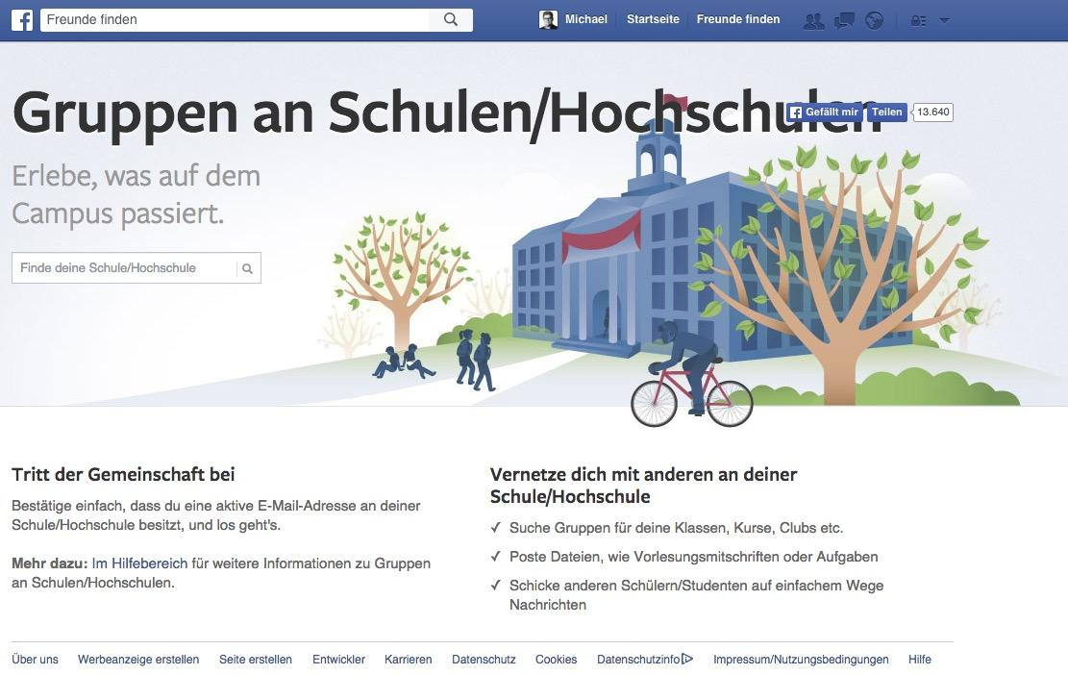

Natürlich können auch Lehrkräfte den Gruppen beitreten und diese zu einem zweiten virtuellen Lernraum machen. Für die Organisation innerhalb einer Schule bzw. Hochschulgruppe können mehrere Untergruppen erstellt werden. Zutritt zur Gruppe bekommt nur, wer eine bei der Bildungseinrichtung registrierte E-Mail-Adresse hat.
Alternativ ist zu beobachten, dass viele Schüler und Studenten Facebook-Gruppen zum Austausch untereinander in Eigeninitiative erstellen. Hier spielt die E-Mail-Adresse des Nutzers keine Rolle. Diese Gruppen machen einen Großteil aus.
Facebook-Gruppen und das Social Learning
Die Nutzung von Facebook als Lernort ist eng mit dem Begriff des Social Learning – also dem selbstorganisierten und gemeinsamen Lernen verbunden. Aus Sicht der Lernenden bedeutet diese Form des Lernens, dass sie je nach Interesse eigene Schwerpunkte setzen und die Lerninhalte wann immer sie wollen rezipieren können. Der Lernfortschritt jedes Individuums steht zwar nach wie vor im Vordergrund, doch soll dieser durch den stetigen Austausch und das gemeinsame Lernen effektiver und schneller erreicht werden. Nicht nur Schulen und Hochschulen, sondern auch Unternehmen sind auf Social Learning via Facebook aufmerksam geworden. Aus gutem Grund: Schließlich hat sich Facebook in jüngerer Zeit zu einer echten Alternative zu den bisher genutzten Lerncommunities hervorgetan. Durch die Vielfalt an Funktionen stellt das soziale Netzwerk eine einfache und kostengünstige Möglichkeit des Social Learning dar. Für einen optimalen Lernfortschritt sollten die Gruppen von geschulten und fachkundigen Tutoren betreut werden. Ihre vorrangige Aufgabe besteht darin, die Teilnehmenden bei der Vereinigung von Alltagsleben und Weiterbildung zu unterstützen und während des gesamten Lernprozesses zu begleiten. Darüber hinaus geben die Tutoren Hilfestellung bei den zu erfüllenden Lernaufgaben, posten interessante Links zu relevanten Themen und nehmen so aktiven Einfluss auf den Lernfortschritt der Teilnehmenden. Auch die technische Unterstützung der Nutzer gehört zu den Aufgaben der Tutoren. Die in den Lerncommunities geleistete gemeinsame Arbeit von Lernenden und Tutoren trägt somit zur Steigerung der Handlungskompetenz bei und ist im Hinblick auf den Lernfortschritt ein unverzichtbares Element.
Chancen – Nachteile – Perspektiven
Die vielfältigen Möglichkeiten des Austauschs und der Kooperation innerhalb von Lerncommunities auf Facebook sind von Bedeutung für eine qualitativ hochwertige Aus- und Weiterbildung. Jedes Gruppenmitglied kann Fragen einbringen, Dokumente hochladen, Diskussionen anregen und so aktiv an der Gestaltung der Weiterbildung teilnehmen. Die Lerncommunities können demnach eine optimale Ergänzung zu dem in der Theorie erlernten Wissen sein. Darüber hinaus können die Lernenden die Community auch nach Beendigung der Fortbildung als Wissensplattform nutzen, Kontakte knüpfen und sich mit anderen Lehrgangsteilnehmern vernetzen – ganz im Sinne von sozialen Netzwerken. Sofern Facebook für Lerncommunities noch attraktiver werden will, bedarf es der Einführung von Dateiordnern, die eine bessere Strukturierung von Dokumenten ermöglichen. Ebenso wäre es für die Übersichtlichkeit von Vorteil, wenn sich die einzelnen Postings der Teilnehmenden nach Themen sortieren ließen. Das Auffinden gerade von älteren Postings und Dateien gestaltet sich manchmal als schwierig. Die Suchfunktion von Facebook wird aber stetig besser.
Vor- und Nachteile von Facebok-Gruppen als Lernort im Überblick
Vorteile
- eigene Gruppen-URL kann eingerichtet werden
- Sichtbarkeit der Gruppe ist frei wählbar
- Posten von Beiträgen, Fotos und Videos
- Erstellung, Bearbeitung und Hochladen von Dateien
- Erstellung von Veranstaltungen
- Massenmailing an alle Teilnehmer

Nachteile
- Es sind keine Dateiordner vorhanden, mit denen man Content zu unterschiedlichen Themen organisieren könnte
- Facebook verändert regelmäßig die Funktionen und das Layout von Gruppen
- gewerbliche Nutzung von Gruppen ist von Facebook nicht erwünscht
- Facebook kann einzelne Gruppen jederzeit schließen

Als Gründer und Geschäftsführer der Social Media Akademie (SMA) ist Andreas Leonhard (Bild oben) für das Marketing und die strategische Gesamtausrichtung verantwortlich. Als professionelles Weiterbildungsinstitut ist die SMA Marktführer im Bereich des digitalen Marketings.
Zum Portfolio der SMA gehören u. a. die Online Zertifikatslehrgänge Online Marketing Manager und Social Media Manager. Der Großteil der Kommunikation innerhalb der Lehrgänge erfolgt über geschlossene Facebook-Gruppen, in denen Teilnehmende, Tutoren und Dozenten miteinander diskutieren und sich austauschen. Mehr Informationen zur SMA sind unter www.socialmediaakademie.de verfügbar.
CC BY SA 3.0 by Andreas Leonhard für wb-web

